***Основы аэродинамики и конструкции вертолёта.***

***Тема 4.1. Несущий винт, его основные характеристики.***

**Занятие № 1.**

**1. Назначение, основные элементы НВ.**

Несущий винт является основной частью вертолёта. Он предназначен для создания подъёмной и движущей сил и управления вертолётом.

Основные части НВ – втулка и лопасти. Лопасти создают силу тяги, необходимую для полёта. Втулка соединяет все лопасти и служит для крепления НВ к валу, который вращает винт.

По конструктивным признакам НВ можно подразделить на три типа: с жёстким креплением лопастей; с шарнирным креплением лопастей; на кардане.

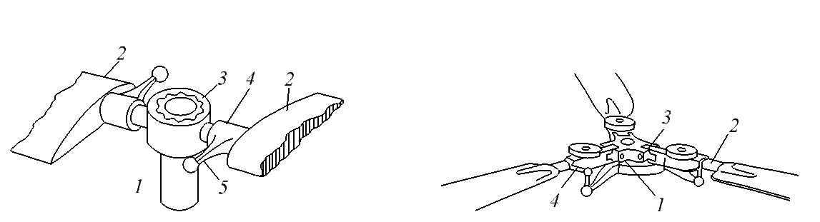

*Рис.100. Разновидности НВ.*

НВ с жёстким креплением лопастей (*рис. 100, а*) является наиболее простой конструкцией, в этом его основное преимущество. Втулка такого винта имеет осевые шарниры, которые позволяют лопастям поворачиваться относительно продольной оси, что необходимо для управления НВ.

НВ с шарнирной подвеской лопастей является наиболее распространённым (*рис. 100, б*). Его втулка имеет три шарнира для каждой лопасти: осевой, горизонтальный, вертикальный.

Втулки НВ выполняют из легированной стали. Лопасти могул быть металлическими, деревянными и смешанной конструкции, а так же из синтетических материалов.

**2. Геометрические характеристики НВ.**

НВ характеризуется определёнными геометрическими параметрами: диаметром, формой лопастей в плане, формой профиля, установочным углом лопастей, ометаемой площадью, удельной нагрузкой, коэффициентом наполнения.

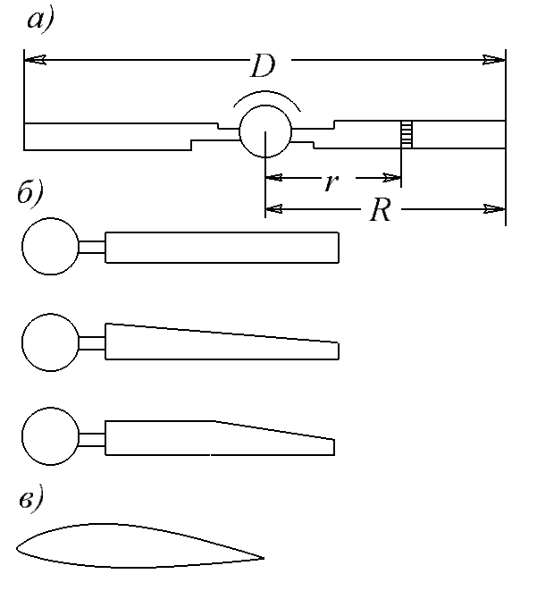

*Рис.101. Параметры НВ.*

*Диаметр НВ* – диаметр окружности, по которой движутся концы лопастей.

Его принято обозначать буквой , радиус - , радиус элемента лопасти -  (*рис. 101, а*).

Относительным радиусом элемента лопасти называется отношение радиуса элемента к радиусу винта

, откуда .

*Форма лопасти в плане* может быть прямоугольная, трапециевидная и смешанная (*рис. 101, б*). По форме лопасть похожа на крыло самолёта. Передняя кромка лопасти называется ребром атаки, задняя – ребром обтекания.

Трапециевидная лопасть имеет наиболее равномерное распределение аэродинамических сил по длине. Прямоугольная лопасть проще по конструкции, но имеет несколько худшие аэродинамические характеристики. Наиболее распространённые лопасти – трапециевидные и прямоугольные.

*Профиль лопасти* – форма сечения лопасти плоскостью, перпендикулярной к продольной оси. Профиль лопасти похож на профиль крыла.

Чаще всего применяют двояковыпуклые несимметричные профили (*рис. 101, в*).

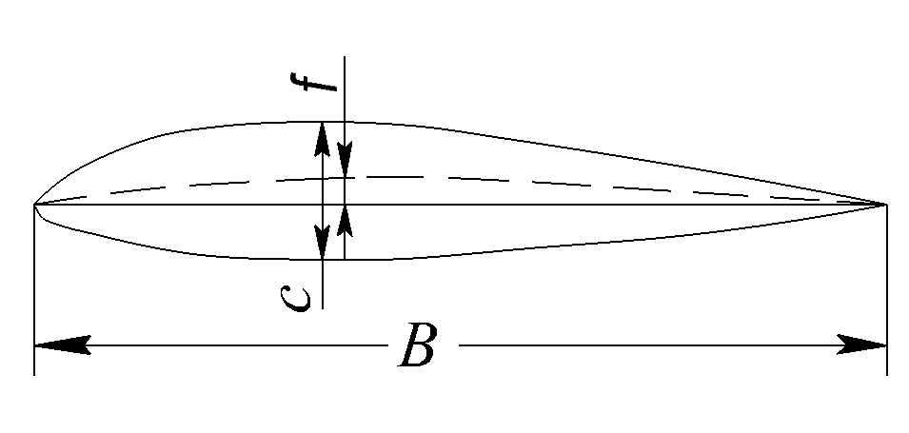

*Рис.102. Параметры профиля лопасти.*

Профиль лопасти характеризуется относительной толщиной  и относительной кривизной  (*рис. 102*).

*Установочным углом элемента лопасти* называется угол , образованный хордой элемента лопасти и плоскостью вращения втулки НВ.

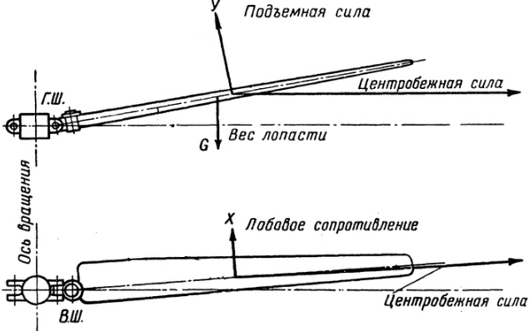

*Рис. 103. Установочный угол лопасти.*

Установочный угол часто называют шагом элемента лопасти. При повороте лопасти относительно её продольной оси установочный угол изменяется. Такой поворот возможен благодаря осевому шарниру. Следовательно, осевой шарнир лопасти НВ предназначен для изменения шага.

*Геометрической круткой лопасти* называется изменение шага элементов лопасти по радиусу НВ.

У корневых элементов лопасти установочные углы наибольшие, у концевых наименьшие.

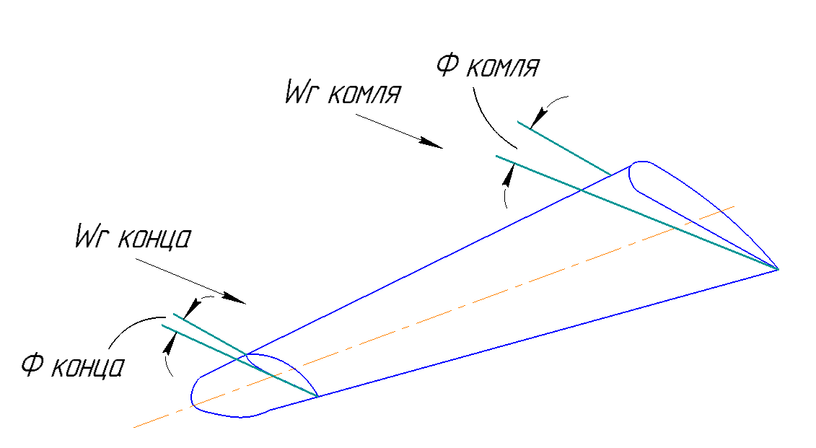

*Рис. 104. Геометрическая крутка лопасти.*

Геометрическая крутка улучшает условия работы разных элементов лопасти: углы атаки приближаются к наивыгоднейшим. Это приводит к росту силы тяги НВ на , поэтому геометрическая крутка даёт увеличение полезной нагрузки вертолёта при постоянной мощности двигателя.

Вследствие геометрической крутки достигается более равномерное распределение нагрузки на силовые элементы лопасти и увеличивается скорость, при которой возникает срыв потока с отступающей лопасти. У большинства лопастей геометрическая крутка не превышает .

*Под жёсткостью* понимают способность лопасти сохранять свою форму. При большой жёсткости даже сильные нагрузки не способны деформировать лопасть. При малой жёсткости лопасть становится гибкой и легко поддаётся деформации, т.е. сильно изгибается и скручивается. Слишком большая гибкость не позволяет придать лопасти наивыгоднейшую крутку. Это ведёт к ухудшению аэродинамических характеристик НВ.

*Площадь, ометаемая НВ* – это площадь круга, который описывают концы лопастей,



Эта характеристика НВ имеет примерно такое же значение, как площадь крыла самолёта, т.е. она подобна площади несущей поверхности.

*Удельная нагрузка* на ометаемую площадь определяется как отношение веса вертолёта к площади, ометаемой НВ,

,

где  - удельная нагрузка, ;

 - вес вертолёта, ;

 - ометаемая площадь, .

У современных лёгких вертолётов удельная нагрузка изменяется от  до . У вертолётов с двумя двигателями удельная нагрузка может быть до .

*Коэффициент заполнения* равен отношению суммарной площади лопастей к площади, ометаемой НВ,

,

где  - площадь одной лопасти, ;

 - число лопастей.

У современных НВ число лопастей может быть от двух до шести. Чаще всего бывают три-четыре лопасти у лёгких вертолётов и пять-шесть у тяжёлых.

Коэффициент заполнения имеет величину от  до . Это значит, что  площади, ометаемой винтом, занимают лопасти. Чем больше коэффициент заполнения в указанных пределах, тем больше тяга, развиваемая винтом. Но если коэффициент заполнения превышает , то растут силы сопротивления вращению и снижается к.п.д. НВ.

**3. Основные режимы работы НВ.**

Условия работы НВ, или его режим работы, определяются положением НВ в потоке воздуха. В зависимости от положения различают два основных режима работы: осевого обтекания и косого.

*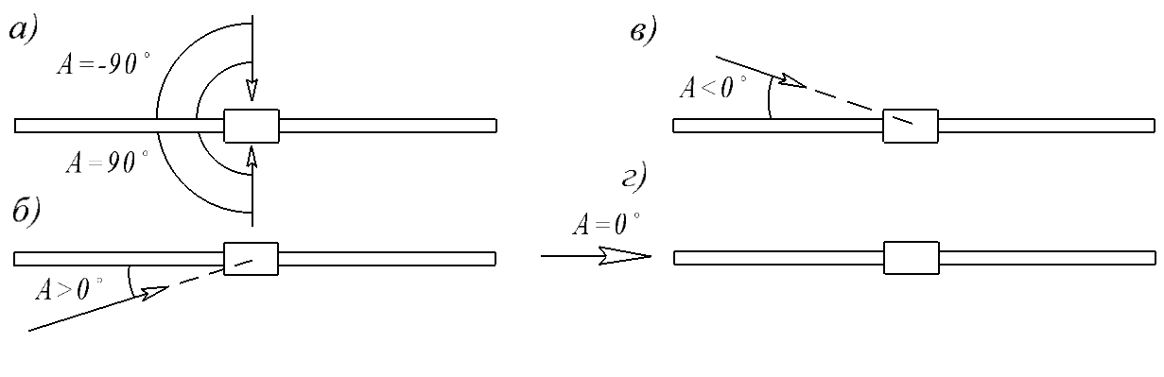 Рис.105. Режимы работы НВ.*

*Режимом осевого обтекания* называются такие условия работы НВ, при которых ось его втулки расположена параллельно набегающему потоку. На режиме осевого обтекания невозмущённый поток набегает перпендикулярно плоскости вращения втулки НВ (*рис. 105, а*). В этом режиме НВ работает на стоянке, при висении, вертикальном наборе высоты и вертикальном снижении вертолёта. Особенностью режима осевого обтекания является то ,что положение лопасти вращающегося НВ относительно потока, набегающего на винт, не меняется, следовательно. не меняются аэродинамические силы при движении лопасти по кругу.

*Режимом косого обтекания* называются такие условия работы НВ, при которых поток воздуха набегает на винт не параллельно оси втулки. Существенное отличие этого режима от предыдущего заключается в том, что при движении лопасти по кругу непрерывно изменяется её положение относительно потока, набегающего на винт. Следствием этого будет изменение скорости обтекания каждого элемента и аэродинамических сил лопасти. Режим косого обтекания имеет место при ГП вертолёта и при полёте по наклонной траектории вверх или вниз.

**4. Угол атаки НВ, коэффициент режимы работы.**

*Углом атаки НВ* называется угол , образованный плоскостью вращения втулки и вектором скорости полёта или невозмущённого потока, набегающего на винт.



*Рис.106. Углы атаки НВ.*

Угол атаки положителен, если поток набегает на винт снизу (*рис. 106, а*). Если поток набегает на винт сверху, угол атаки отрицательный (*рис. 106, б*). Если же поток воздуха набегает на винт параллельно плоскости вращения втулки, угол атаки равен нулю (*рис. 106, в*).

Нетрудно заметить связь между режимом работы НВ и углом атаки:

на режиме осевого обтекания ;

на режиме косого обтекания - .

Если угол атаки , то режим работы НВ называется режимом плоского обтекания.

*Коэффициентом режима работы* НВ  называется отношение проекции вектора скорости полёта на плоскость вращения втулки к окружной скорости конца лопасти. Проекция вектора скорости полёта или невозмущённого потока на плоскость вращения втулки равна произведению . Тогда

.

На режиме осевого обтекания, когда  или  (), .

Следовательно, равенство  свидетельствует о режиме осевого обтекания. Если , то это является показателем режима косого обтекания. Чем больше коэффициент , тем больше эффект косого обтекания. В большинстве случаев угол атаки НВ не превышает . Так как , то  можно определять по приближённой формуле: .

**Занятие № 2.**

**1. Азимут лопасти и результирующая скорость элемента на режиме косого обтекания.**

При вращении НВ на режиме косого обтекания происходит непрерывное изменение положения лопасти относительно вектора скорости полёта или вектора скорости невозмущённого потока, набегающего на НВ. Изменение положения лопасти является причиной очень многих явлений, возникающих на режиме косого обтекания. Для определения этого положения введено специальное понятие – азимут лопасти.

*Азимутом*, или углом азимутального положения лопасти, называется угол между нулевой линией и продольной осью лопасти в данный момент времени.

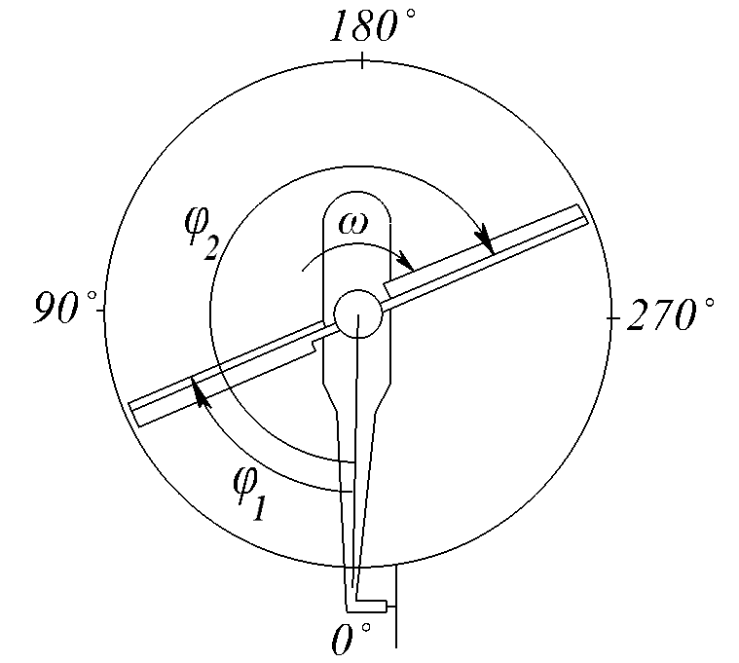

*Рис.107. Азимут лопасти.*

За нулевую линию принята продольная ось лопасти, когда лопасть расположена сзади оси втулки НВ.

Азимут отсчитывают от  до  по направлению вращения НВ и обозначают буквой . Лопасть, которая движется от азимута  к азимуту  называется наступающей. Лопасть, которая движется от азимута  к азимуту , называется отступающей.

Скорость обтекания каждого элемента равна результирующей скорости, с которой движется данный элемент. На режиме осевого обтекания результирующая скорость в плоскости вращения втулки равна окружной скорости

.

На режиме косого обтекания, кроме окружной скорости, элемент лопасти имеет ещё и скорость полёта . Но вектор результирующей скорости, равный геометрической сумме окружной скорости и скорости полёта, будет меняется не только по величине, но и по направлению относительно продольной оси лопасти.

Под *результирующей скоростью* элемента лопасти на режиме косого обтекания необходимо понимать сумму векторов окружной скорости элемента лопасти и проекции вектора скорости полёта на линию вектора окружной скорости.

.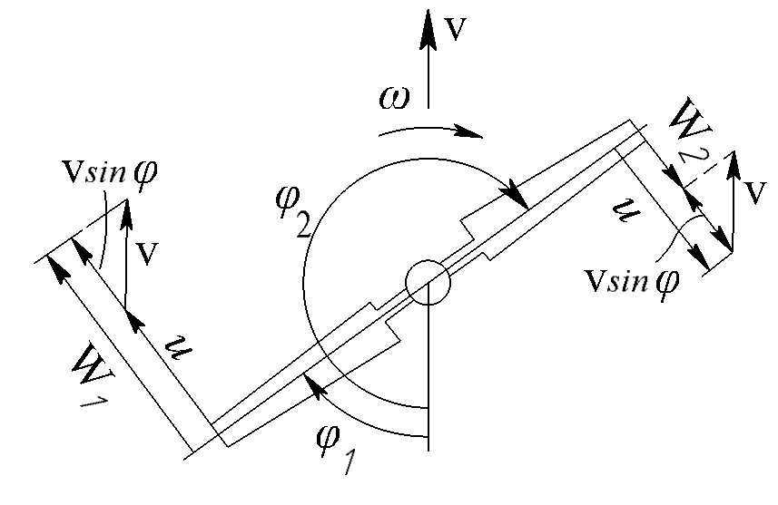

*Рис.108. Результирующая скорость элемента лопасти на режиме косого обтекания.*

При неизменной скорости полёта и постоянной угловой скорости результирующая скорость изменяется в зависимости от азимута.

Наибольшая результирующая скорость элемента лопасти будет при , наименьшая – при ; при  и  результирующие скорости данного элемента равны окружной скорости этого элемента.

**2. Инерционные силы, действующие на лопасти НВ.**

За счёт маховых движений возникают инерционные силы в плоскости, перпендикулярной к плоскости вращения НВ. Эти силы меняют своё направление и величину в зависимости от азимута лопасти.

В азимутах от  до  инерционные силы маховых движений направлены вниз. Наибольшая величина этих сил достигается в азимуте, близком к , так как в этом месте будет наибольшее ускорение лопасти вверх. В азимутах от  до  инерционные силы направлены вверх и наибольшую величину имеют в азимуте , где наибольшее ускорение лопасти вниз. В азимутах  и  инерционные силы маховых движений равны нулю, а скорости маховых движений наибольшие. Эти силы увеличивают нагрузку на лопасти НВ.

Кроме центробежных и инерционных сил маховых движений существуют поворотные силы инерции, или *кориолисовы силы*. Они возникают в результате сложения движения лопасти по кругу и движения лопасти относительно оси горизонтального шарнира (махового движения). При маховых движениях за счёт изменения угла взмаха происходит изменение радиуса окружности, по которой движется центр тяжести лопасти. Так на рисунке *109, а* показано, что при увеличении угла взмаха от  до  радиус окружности, описываемой центром тяжести лопасти, уменьшается от  до . Следовательно, маховые движения связаны с радиальным перемещением массы лопасти, а это приводит к возникновению силы инерции, которая называется кориолисовой, или поворотной силой:

.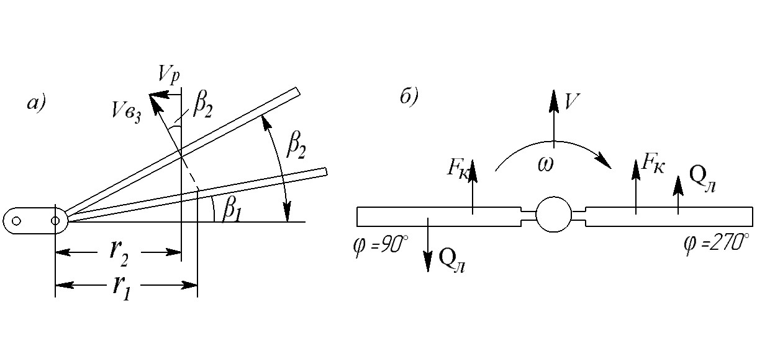

*Рис.109. Кориолисовы силы лопастей.*

Кориолисова сила лопасти прямо пропорциональна её весу, числу оборотов НВ, скорости взмаха и углу взмаха.

У наступающей лопасти кориолисова сила направлена по вращению винта и увеличивается по мере приближения лопасти к азимуту , затем она начинает уменьшаться и в момент равновесия лопасти относительно горизонтального шарнира становится равной нулю.

У отступающей лопасти кориолисова сила направлена назад против вращения винта и наибольшей величины достигает в азимуте .

Кориолисова сила лопасти относительно оси НВ образует момент  (*рис. 109, б*).

**3. Горизонтальные и вертикальные шарниры втулки НВ, их назначение.**

В плоскости вращения НВ на лопасти действуют силы сопротивлению вращению и кориолисова сила. В азимуте  эти силы направлены в противоположные стороны (*рис. 109, б*), в азимуте  они совпадают по направлению. Если момент только одной кориолисовой силы достигает величины , то суммарный момент двух сил (кориолисовой и силы сопротивлению вращения) значительно больше. Это значит, что корень лопасти в плоскости вращения винта испытывает большие нагрузки, которые могут вызвать его быстрое разрушение, если учесть, что эти нагрузки за один оборот 2 раза меняют свой знак и величину от нуля до максимума.

Для разгрузки корня лопасти от изгибающих моментов в плоскости вращения втулки необходимо поставить вертикальный шарнир, при наличии которого изгибающий момент у корня лопасти равен нулю, т.е. лопасть поворачивается относительно этого шарнира вперёд (по вращению НВ) или назад, совершая колебательные движения.

Горизонтальный шарнир предназначен для устранения нагрузок, создаваемых моментом силы тяги лопасти.

***Тема 4.2. Динамика полёта вертолета.***

**Занятие № 1.**

**1. Понятие о режимах полёта вертолёта.**

Режим полёта вертолёта может быть установившемся и неустановившемся. Установившимся называется прямолинейный полёт с постоянной скоростью. Такие режимы можно подразделить следующим образом:

1) режимы вертикального полёта: висение, вертикальный набор высоты, вертикальное снижение. Вертикальное снижение имеет две разновидности: снижение с работающими двигателем и снижение на режиме самовращения НВ;

2) режим ГП;

3) режим набора высоты по наклонной траектории;

4) режим снижения по наклонной траектории (может выполнятся с работающим двигателем и при самовращении винта)

Неустановившимся режимом называется полёт, при котором вектор скорости меняется по величине или направлению. К таким режимам относятся взлёт, посадка, фигуры пилотажа (виражи, развороты, спираль, змейка и др.) и переходы от одного режима полёта к другому.

Установившийся режим полёта – это равномерное, прямолинейное движение вертолёта. Следовательно, для его осуществления необходимо, чтобы геометрическая сумма сил, действующих на вертолёт, равнялась нулю. Кроме того, сумма моментов сил, действующих на вертолёт относительно центра тяжести, так же должна быть равна нулю. Это и есть условие полного равновесия вертолёта.

Неустановившийся полёт имеет место в том случае, если на вертолёт действует какая-либо неуравновешенная сила, сообщающая ему ускорение, т.е.  и .

**2. Режим висения: схема сил, условия висения.**

Режимом висения называется такой режим полёта, при котором скорость вертолёта равна нулю. Висение может выполняться относительно воздуха и относительно земли. Если воздух относительно земли не подвижен, т.е. скорость ветра равна нулю, то висение вертолёта относительно воздуха будет одновременно висением относительно земли.

Если скорость ветра больше нуля, то при висении относительно земли (когда нос вертолёта расположен против ветра), вертолёт выполняет полёт относительно воздуха со скоростью ветра. В этом случае НВ работает на режиме косого обтекания. При висении вертолёта относительно воздуха НВ работает на режиме осевого обтекания.

Для изучения режима висения будем рассматривать висение вертолёта относительно воздуха при работе НВ на режиме осевого обтекания. Скорость ветра будем считать равной нулю.

При висении необходимо соблюдение общих условий, характеризующих любой установившийся режим полёта, т.е.  и . На вертолёт при висении действуют следующие основные силы (*рис. 110, а*): сила веса вертолёта ; сила тяги НВ ; сила тяги рулевого винта ; сила вредного сопротивления .

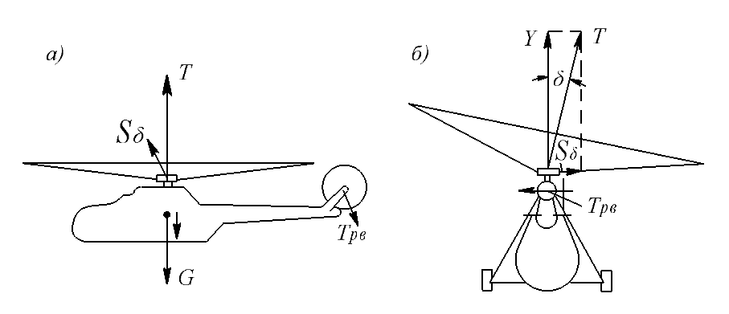

*Рис.110. Силы, действующие на вертолёт на режиме висения.*

Сила вредного сопротивления возникает за счёт обдува фюзеляжа и других частей вертолёта струёй воздуха, идущей от НВ. Эта сила очень небольшая и составляет примерно  от веса вертолёта. Вследствие обдува фюзеляжа несколько увеличивается сила тяги НВ, значит, действие силы  уменьшается и ею в дальнейшем можно пренебречь.

Реактивный момент НВ при висении уравновешивается моментом тяги РВ . Это необходимо для удержания вертолёта от разворота вокруг вертикальной оси. Но при этом на него действует неуравновешенная сила тяги РВ и вертолёт перемещается в бок. Для предотвращения бокового перемещения необходимо силу тяги РВ уравновесить силой, противоположно направленной. С этой целью вектор силы тяги НВ отклоняют в сторону, обратную направлению тяги РВ. У вертолётов с правым вращением НВ (при виде сверху) сила тяги РВ направлена влево (*рис. 110, б*). За счёт завала оси конуса вправо на угол  возникает боковая сила тяги НВ , которая уравновешивает силу тяги РВ. Вертикальная составляющая тяги НВ  уравновешивает вес вертолёта. Угол  не превышает . А так как , то можно сказать, что . Таким образом, условия висения вертолёта выражаются следующими равенствами:

, или ;

, или ;

.

Так как по продольной оси вертолёта на режиме висения силы не действуют, то равенство  обеспечено.

Ввиду равенства  можно первое условие режима висения записать в виде . Следовательно, для висения вертолёта необходимо:  (постоянство высоты висения);  (отсутствие вращения относительно центра тяжести). Режим висения является характерным режимом полёта и во многом определяет лётные свойства вертолёта.

**3. Режим ГП: схема сил, условия ГП.**

Горизонтальным полётом вертолёта называется прямолинейный полёт с постоянной скоростью в горизонтальной плоскости. Это основной режим для вертолёта.

В ГП на вертолёт действуют силы веса вертолёта , тяги НВ , вредного сопротивления , тяги РВ .

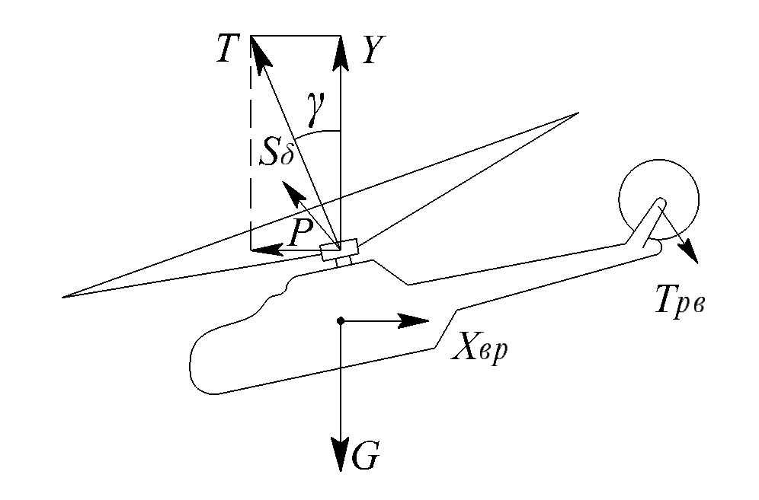

*Рис.111. Силы, действующие на вертолёт при ГП.*

Условия ГП выражаются следующими равенствами:

 или ;

 или ;

 или ;

.

Первое условие обеспечивает постоянство высоты полёта,

второе – постоянство скорости,

третье – прямолинейность полёта в горизонтальной плоскости.

Чтобы вертолёт не вращался вокруг его центра тяжести, необходимо четвёртое равенство .

Силы , ,  являются составляющими силы тяги НВ. Следовательно, тяга НВ при ГП вертолёта выполняет функции движущей, боковой и подъёмной силы.

При ГП вектор силы тяги отклонён от вертикали вперёд и вбок в направлении отступающей лопасти.

За счёт бокового наклона вектора силы тяги образуется боковая сила , а в следствии наклона вектора силы тяги вперёд образуется движущая сила , которая тянет вертолёт вперёд, преодолевая вредное сопротивление. Проекция силы тяги на вертикаль даёт подъёмную силу .

**Занятие № 2.**

**1. Особенности руления на вертолёте.**

Иногда перед взлётом или в процессе взлёта вертолёт передвигается по земле, т.е. выполняет руление. Руление на вертолёте существенно отличается от руления на самолёте.

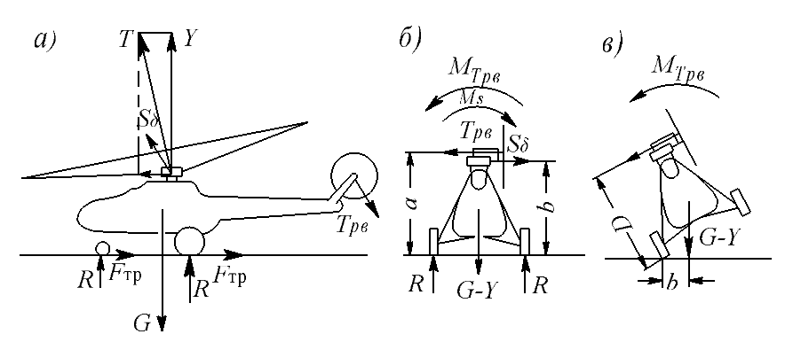

*Рис.112. Силы, действующие на вертолёт при рулении.*

Руление осуществляется за счёт движущей силы , которая уравновешивает силы трения колес  (*рис. 112, а*). Реактивный момент НВ уравновешивается моментом тяги РВ. Основные отличия руления на вертолёте:

1) наличие большой подъёмной силы, которая является составляющей тяги НВ и уменьшает силу давления колес на землю, т.е. опорную реакцию. В результате трение колес о землю уменьшается и увеличивается возможность опрокидывания вертолёта;

2) наличие боковых сил: тяги РВ и боковой составляющей тяги НВ (*рис. 112, б*). Эти силы относительно точек опоры колёс дают большие опрокидывающие моменты, которые уравновешивают друг друга. Но при изменении одной из боковых сил опрокидывающий момент оказывается неуравновешенным и вызывает опрокидывание вертолёта (*рис. 112, в*);

при действии движущей силы  возникает большой капотирующий момент, вследствие чего создаётся большая нагрузка на передние колёса (колесо) шасси.

Поэтому руление на вертолёте нужно выполнять более осторожно, чем на самолёте. Скорость руления не должна превышать , поверхность площади, по которой происходит руление, должна быть ровной. Не разрешается выполнять руление при сильном боковом ветре, так как это может привести к опрокидыванию вертолёта.

**2. Режимы взлёта вертолёта.**

Взлёт вертолёта является неустановившемся ускоренным видом полёта. В зависимости от полётного веса, атмосферных условий, высоты аэродрома над уровнем моря, наличие препятствий взлёт может быть выполнен по-вертолётному, по-самолётному и с использованием воздушной подушки.

*Взлёт по-вертолётному* является основным видом взлёта.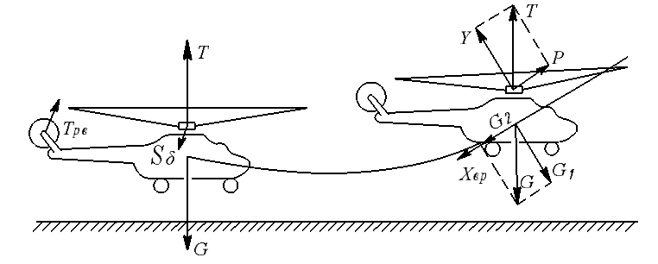

*Рис.113. Взлёт по-вертолётному.*

При этом взлёте выполняется вертикальный отрыв и на высоте  производится контрольное висение (проверяется работа НВ, двигателя и оборудования). Затем вертолёт переводят в набор высоты по наклонной траектории с одновременным увеличением скорости. При этом переходе возможно «проседание» вертолёта, т.е. уменьшение высоты, а иногда и удар колёсами о землю. Такое явление вызывается наклоном оси конуса НВ вперёд для создания движущей силы , в результате чего уменьшается вертикальная составляющая тяги НВ. Поэтому одновременно с наклоном оси конуса НВ вперёд нужно увеличивать силу тяги путём увеличения шага винта.

Когда вертолёт наберёт  или окажется выше окружающих препятствий, взлёт считается законченным. К этому времени обычно заканчивается и разгон, т.е. увеличение скорости по траектории до наивыгоднейшей скорости набора высоты, которая соответствует экономической скорости ГП.

Такой взлёт невыполним если:

вертолёт перегружен;

высокая температура воздуха;

взлёт выполняется с высокогорного аэродрома.

В этих случаях производят взлёт по самолётному.

*Взлёт по самолётному.* При таком взлёте вертолёт выполняет разгон по земле, затем отрыв и переход к набору высоты по наклонной траектории.

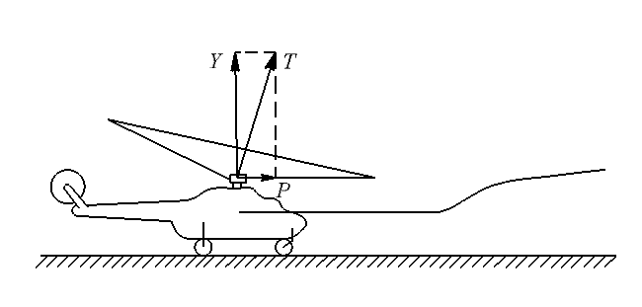

*Рис.114. Взлёт по самолётному.*

Здесь используется основное преимущество работы НВ на режиме косого обтекания – увеличение тяги, развиваемой винтом при повышении скорости набегающего на НВ потока воздуха.

В результате увеличения силы тяги возрастает подъёмная сила. Когда она становится несколько больше силы веса, вертолёт отрывается от земли и переходит к набору высоты по наклонной траектории при дальнейшем увеличении скорости полёта.

**3. Режимы посадки вертолёта.**

Посадкой называется неустановившейся полёт с высоты  с уменьшением скорости и последующим приземлением. Посадка вертолёта может быть выполнена по-вертолётному, по самолётному, на режиме самовращения НВ, при планировании по наклонной траектории и с подрывом.

*Посадка по-вертолётному* является основным способом посадки при работающем двигателе. Она включает следующие этапы:

1) планирование с уменьшением скорости по траектории и вертикальной скорости;

2) зависание на высоте  над площадкой;

3) вертикальное снижение;

4) приземление.

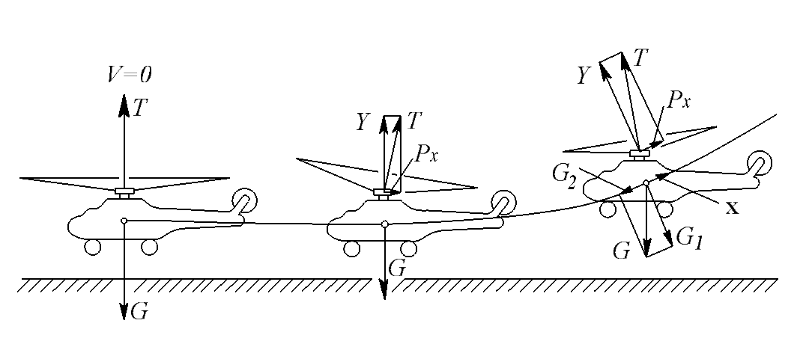

*Рис.115. Посадка по вертолётному.*

При заходе на посадку вертолёт выполняет установившееся снижение с работающим двигателем по наклонной траектории.

На высоте  начинается уменьшение скорости по траектории при сохранении постоянного угла снижения. Движение вертолёта на этом этапе обеспечивается следующими условиями:

 (постоянство угла снижения);

 (уменьшение скорости);

 (отсутствие бокового перемещения);

 (постоянство направления полёта, т.е. отсутствие вращения вокруг главных осей вертолёта).

Торможение вертолёта достигается за счёт отклонения вектора силы тяги НВ назад и увеличения составляющей тяги . При достижении скорости  уменьшается вертикальная скорость снижения за счёт увеличения шага НВ и его силы тяги. Вертолёт выходит из угла снижения и движется параллельно земной поверхности на высоте . При этом движении по инерции скорость уменьшается до нуля, и вертолёт зависает над площадкой приземления, ориентируясь относительно её центра. Если заход на посадку происходит не строго против ветра, то вертолёт разворачивается вокруг вертикальной оси, чтобы занять положение против ветра. Затем осуществляется вертикальное снижение с малой скоростью, чтобы избежать грубого удара колёсами о землю.

*Посадка по-самолётному* выполняется при тех же условиях, что и взлёт. Она включает следующие этапы: планирование с высоты , выравнивание, выдерживание, приземление и пробег.

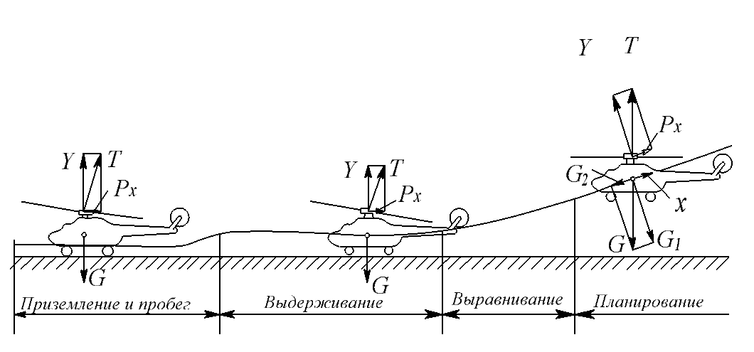

*Рис.116. Посадка по-самолётному.*

При снижении теряется высота, но сохраняются постоянными скорость и угол снижения. Снижение производится с работающим двигателем. На высоте  при увеличении силы тяги и подъёмной силы вертолёт выводится из угла снижения.

Выравнивание заканчивается на высоте , при этом уменьшается горизонтальная составляющая скорости, так как составляющая силы веса  уменьшается до нуля. После выравнивания вертолёт имеет ещё сравнительно большую скорость, которая уменьшается на выдерживании. При скорости  приземление выполняется на основные колёса шасси. При этом нужно обращать внимание на то, чтобы не опускался хвост, так как можно поломать хвостовую опору и РВ. После приземления выполняется пробег, во время которого уменьшается тяга НВ. Для посадки по-самолётному нужен аэродром или ровная площадка с твёрдым грунтом.